**НП “ИТ кариера”**

**Модул 08**

**Проект**

**RC Robot**

**Никола Иванов**

**ПМГ „Акад. Боян Петканчин“ - гр. Хасково**

Хасково 2020г.

Link: <https://www.tinkercad.com/things/3smrrzj5xsm>

СЪДЪРЖАНИЕ

Списък от компоненти 3

Описание 4

Електрическа схема 5

Код 5

# Списък от компоненти

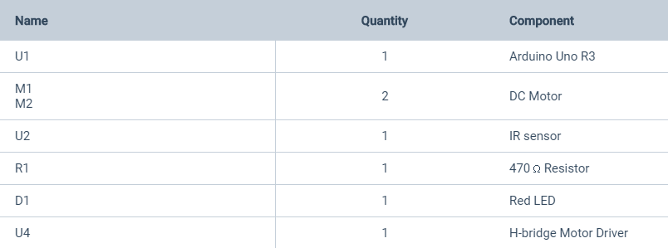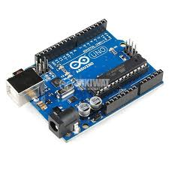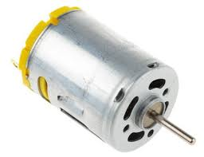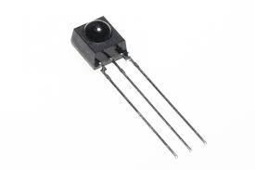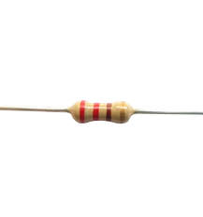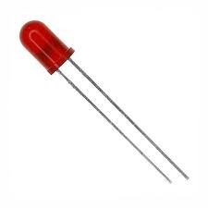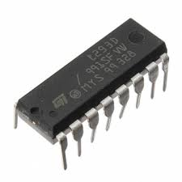

# Описание

Проектът се казва **RC Robot** и представлява дистанционно за управление на робот. Използвам **Arduino Uno**, за управление на целия проект.

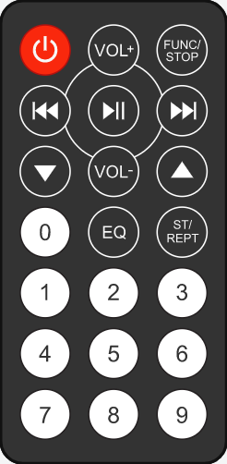

Чрез натискане на различните бутони се изпълняват различни команди като: завой наляво, завой надясно, увеличаване на скороста, намаляване на скороста и др.

# Електрическа схема

Това е електрическата схема на проекта, която се състои от компонентите включени горе. 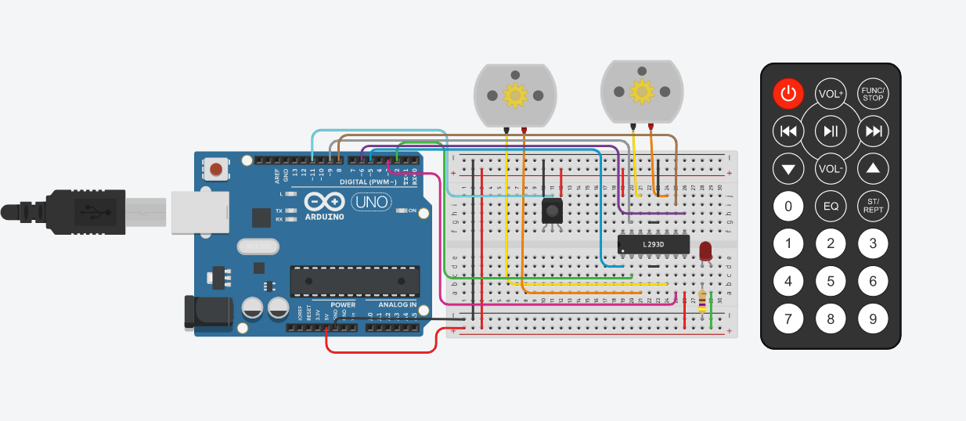

**КОД**

**#include <IRremote.h>**

**IRrecv rc(11);**

**decode_results results;**

**//Init Motors**

**const int PWM_M1 = 5;**

**const int IN1_M1 = 2;**

**const int IN2_M1 = 3;**

**const int PWM_M2 = 6;**

**const int IN1_M2 = 8;**

**const int IN2_M2 = 9;**

**int speed = 100;**

**void setup(){**

**Serial.begin(9600);**

**rc.enableIRIn();**

**pinMode(PWM_M1,OUTPUT);**

**pinMode(PWM_M2,OUTPUT);**

**pinMode(IN1_M1,OUTPUT);**

**pinMode(IN2_M1,OUTPUT);**

**pinMode(IN1_M2,OUTPUT);**

**pinMode(IN2_M2,OUTPUT);**

**}**

**void loop(){**

**if (rc.decode(&results)){**

**switch(results.value){**

**case 0xFD00FF://power**

**break;**

**case 0xFD807F://vol+**

**forward();**

**break;**

**case 0xFD40BF://func/stop**

**break;**

**case 0xFD20DF://|<<**

**turnLeft();**

**break;**

**case 0xFDA05F://>||**

**stop();**

**break ;**

**case 0xFD609F://>>|**

**turnRight();**

**break ;**

**case 0xFD10EF://down arrow**

**speedDown();**

**break ;**

**case 0xFD906F://vol-**

**backward();**

**break ;**

**case 0xFD50AF://up arrow**

**speedUp();**

**break ;**

**}**

**rc.resume();**

**}**

**}**

**void forward(){**

**Serial.println("forward");**

**analogWrite(PWM_M1, speed);**

**analogWrite(PWM_M2, speed);**

**digitalWrite(IN1_M1, HIGH);**

**digitalWrite(IN2_M1, LOW);**

**digitalWrite(IN1_M2, HIGH);**

**digitalWrite(IN2_M2, LOW);**

**}**

**void backward(){**

**Serial.println("backward");**

**analogWrite(PWM_M1, speed);**

**analogWrite(PWM_M2, speed);**

**digitalWrite(IN1_M1, LOW);**

**digitalWrite(IN2_M1, HIGH);**

**digitalWrite(IN1_M2, LOW);**

**digitalWrite(IN2_M2, HIGH);**

**}**

**void turnLeft(){**

**Serial.println("turnLeft");**

**analogWrite(PWM_M1, 0);**

**analogWrite(PWM_M2, speed);**

**digitalWrite(IN1_M1, HIGH);**

**digitalWrite(IN2_M1, LOW);**

**digitalWrite(IN1_M2, HIGH);**

**digitalWrite(IN2_M2, LOW);**

**}**

**void turnRight(){**

**Serial.println("turnRight");**

**analogWrite(PWM_M1, speed);**

**analogWrite(PWM_M2, 0);**

**digitalWrite(IN1_M1, HIGH);**

**digitalWrite(IN2_M1, LOW);**

**digitalWrite(IN1_M2, HIGH);**

**digitalWrite(IN2_M2, LOW);**

**}**

**void stop(){**

**Serial.println("stop");**

**digitalWrite(IN1_M1, LOW);**

**digitalWrite(IN2_M1, LOW);**

**digitalWrite(IN1_M2, LOW);**

**digitalWrite(IN2_M2, LOW);**

**}**

**void speedUp(){**

**Serial.println("speedUp");**

**speed+=10;**

**if(speed>255) speed =255;**

**analogWrite(PWM_M1, speed);**

**analogWrite(PWM_M2, speed);**

**}**

**void speedDown(){**

**Serial.println("speedDown");**

**speed-=10;**

**if(speed<0) speed =0;**

**analogWrite(PWM_M1, speed);**

**analogWrite(PWM_M2, speed);**

**}**